ITU-R F.2011 建议书
(01/2012)
5 850-7 075 MHz范围内固定业务
高空平台(HAPS)关口链路
(HAPS至地面方向)对传统
固定无线系统干扰的评估

F 系列
固定业务

前言
无线电通信部门的职责是确保卫星业务等所有无线电通信业务合理、平等、有效、经济地使用无线电频谱，不受频率范围限制地开展研究并在此基础上通过建议书。
无线电通信部门的规则和政策职能由世界或区域无线电通信大会以及无线电通信全会在研究组的支持下履行。
知识产权政策（IPR）
ITU-R的IPR政策述于ITU-R第1号决议的附件1中所参引的《ITU-T/ITU-R/ISO/IEC的通用专利政策》。专利持有人用于提交专利声明和许可声明的表格可从http://www.itu.int/ITU-R/go/patents/en获得，在此处也可获取《ITU-T/ITU-R/ISO/IEC的通用专利政策实施指南》和ITU-R专利信息数据库。

ITU-R 系列建议书
（也可在线查询 http://www.itu.int/publ/R-REC/en）
系列 | 标题
BO | 卫星传送
BR | 用于制作、存档和播出的录制；电视电影
BS | 广播业务（声音）
BT | 广播业务（电视）
F | 固定业务
M | 移动、无线电定位、业余和相关卫星业务
P | 无线电波传播
RA | 射电天文
RS | 遥感系统
S | 卫星固定业务
SA | 空间应用和气象
SF | 卫星固定业务和固定业务系统间的频率共用和协调
SM | 频谱管理
SNG | 卫星新闻采集
TF | 时间信号和频率标准发射
V | 词汇和相关问题

说明：该ITU-R建议书的英文版本根据ITU-R第1号决议详述的程序予以批准。
电子出版
2012年，日内瓦

© ITU 2012
版权所有。未经国际电联书面许可，不得以任何手段复制本出版物的任何部分。

ITU-R F.2011建议书*
5 850-7 075 MHz范围内固定业务高空平台（HAPS）
关口链路（HAPS至地面方向）对传统
固定无线系统干扰的评估

（2012年）
范围
本建议书是应第734号决议有关技术研究的邀请，提供了5 850-7 075 MHz范围内高空平台（HAPS）固定业务（FS）系统关口链路（HAPS至地面）对传统固定无线系统干扰的评估方法。该方法被用于确定在哪些地区FS接收机内的I/N具体值将被超越。本文的结论包括给出了不同I/N值情况下对应区域的图示及计算。
国际电联无线电通信全会，
考虑到
a) 已开发了平流层高空平台（HAPS）新技术，可提供高容量业务；
b) 一些主管部门希望在频率划分表或脚注中划分给固定业务应用的频带运行HAPS系统，用于固定业务；
c) 除此类业务链路外，还需要能够提供业务链路与公众交换电话网络（PSTN），广播数据网络，蜂窝电话系统和音频及电视广播提供网络之间连接的关口链路；
d) WRC-07通过了第734号决议（WRC-07，修订版），要求ITU-R开展共用研究，目的是确定两个80 MHz信道，每一信道均用于工作在已划分给固定业务的5 850 至7 075 MHz频带范围内的 HAPS关口链路，同时要确保对现有业务的保护；
e) 该频带很大部分已被现有业务密集使用，
建议
为呼应考虑到 d)所述的技术研究要求，应采用附件1所述的方法，开展5 850-7 075 MHz范围内固定业务HAPS关口链路（HAPS至地面）对传统固定无线系统干扰评估工作。

附件 1
5 850-7 075 MHz范围内高空平台关口链路（HAPS至地面方向）
固定业务对传统固定无线系统干扰的评估

1 引言
本附件提供了HAPS关口下行链路操作情况下固定业务点对点接收机干扰功率与噪声功率比值的确定方法。这是WRC-12第 1.20议程之下应考虑的干扰情况之一。分析所用的参数和模型介绍见第2部分；可能适用的I/N标准介绍见第3部分；第4部分介绍了当HAPS平台仅传输至一个关口站情况下的方法、该方法的使用以及采用该方法后获得的结果。第5部分考虑了HAPS平台以同步配置方式传输至多个关口地面站情况下的累积干扰。第6部分考虑了其他参数对所获结果的效应。本文研究重点在于5 925-6 875 MHz频带，原因是该频带被FS密集使用。

2 系统描述和参数
本研究考虑的HAPS系统为五个关口站提供通信。图1来自ITU-R F.1891建议书，显示了系统配置。HAPS平台发射机发射的信号特征有ITU-R F.1891建议书给出。表1给出了归纳。
图1
HAPS关口站配置和内部HAPS网络接口举例

4
3
.

3
21 km
θ
未按照比例。视角
在有很大扭曲。

.
低点
2
36k
半径

UAC 区域

5
HAS-GS
1
ω
φ
α
β
HAPS

表 1
HAPS平台发射机特征
参数 | 符号 | 取值
频率 (GHz) |  | 6.5
发射功率 (dBW) |  | −22
带宽 (MHz) |  | 11
发射功率密度 (dBW/MHz) | P_{t} | −32.4
发射馈电损耗 (dB) |  | 4.1
最大天线增益 (dBi) | G_{tmax} | 30
主要波束3 dB 波速带宽（度） |  | 5.2
与最大值之间呈β_{h}度(dBi)的参考天线模式(dBi) | G_{h}(β_{h}) | 第221 号决议(WRC-07修订版)
HAPS平台高度 (km) | A_{h} | 21.0

在这些分析中考虑了下列HAPS天线：
第221号决议（WRC-07修订版）阵列天线：这是一种出现在第221号决议（WRC-07修订版）中的天线模式。该模式近旁瓣电平比主波束的30 dBi增益低25 dB。离主波束轴大于63°的天线角增益为−43 dBi，如图2所示。尚未生成或显示有符合该模式的天线工作模式。
图 2
最大增益为30 dBi的第221号决议天线增益模式
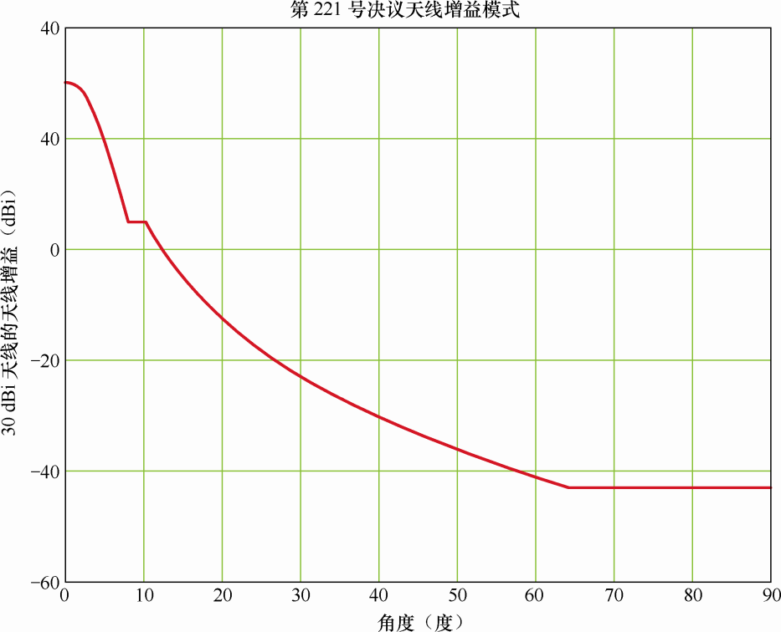

FS接收机的假定特征归纳于表2内。这些值与ITU-R F.758建议书的值是相一致的。
表 2
FS 参数
参数 | 符号 | 值
频率 (GHz) | f_{GHz} | 6.5
最大天线增益 (dBi) | G_{rmax} | 45.0
与最大值相差β_{r}度的参考天线模式增益 (dBi) | G_{r}(β_{r}) | ITU-R F.699 建议书
天线高度 (km) | A_{f} | 0.060
天线仰角(度) | α | 0.0
馈电损耗 (dB) | L_{f} | 3.0
接收机噪声温度(Kelvins) | T_{eff} | 725
参考带宽 (MHz) | B | 1.0
接收机噪声本底(dBW/MHz) | N_{T} | −140.0

固定业务接收机端的干扰信号功率由以下等式决定：
(1)
其中，所有项均定义于表1和2中，其中表示传播损耗的L_{b}除外不含在内。传播损耗定义为：
(2)
其中，d_{km}是从HAPS平台发射机到FS接收天线之间的以千米计的传播路径。
干扰电平假定在由HAPS发射机、FS接收机以及地球中心（其中假定地球半径为8 504 km，是其实际值的4/3（6 378 km）确定的大圆环之内以直线路径方式传播。这使得大气折射效应也可以考虑在内。本研究所用的I/N 比值是等式（1）干扰功率I_{r}值与表2给出的噪声功率N_{T}之差，两者单位均为dBW/MHz。

3 干扰标准
在讨论仿真方法前，有必要确定将用于本共用情形下的干扰标准。固定业务采用的干扰标准被认为是各个主管部门自行决定的事情。在《无线电规则》中，高空平台被认为固定业务的一类应用；但是，各主管部门对这一点将如何采取措施尚未确定。为便于讨论，这里将HAPS发射站视为同于任意其他FS发射站。
目前，对于HAPS产生的可接受干扰方面尚无一个共识的可接受值。假定HAPS系统正在进入一个FS密集使用且已与FSS共用的环境，则任一新的获《无线电规则》第4.15A款允许的HAPS系统应获准增量性增加干扰噪声。假定允许来自所有源的干扰对总噪声的总贡献在20%范围内，则该允许量的10%应分配给HAPS干扰。这结果便是导致HAPS系统的I/N标准为约−17 dB。
主管部门可能选择其他的允许值和分配值，但I/N值在−10 dB和 −20 dB之间可能是最适合的。此范围内亦是在以下开发过程中各方最感兴趣之处。为尽量考虑周全，对0至−20 dB的所有I/N比值情况下的结论都进行了计算。

4 I/N方法介绍和应用
利用表1和2中规定的参数，FS接收机端的I/N值取决于其在图1的位置以及其天线的主波束轴仰角。本节考虑HAPS平台仅向一个地球表面关口站发射信号的情况。所有地理位置都由其距离HAPS平台垂直对应的地球表面点的大圆距离来规定。在HAPS词汇中，HAPS平台垂直对应的地球表面点通常描述为HAPS最低点。在本附件中，该点被指定为HAPS子平台点（SPP）。确定一个地理位置的另一坐标便是SPP至该点的大圆路径的仰角。该角度从HAPS SPP处测量，数值为以反时钟方向从仰角位置转至关口站的角度。
本节描述的方法用于确定FS天线在各个位置上的两个极端指向方位上给定I/N电平被超越的位置。一个情况是FS接收天线方位角沿着大圆指向HAPS SPP方向。另一情况是FS接收天线方位角与HAPS SPP方向呈180°。对于FS天线指向SPP的情形，给定I/N比值被超越的区域被称为协调区域，因为需要频率协调过程以确定对于一个特定的接收器来说是否将超过I/N 。在FS天线指向远离SPP，超过I/N 比值的情况下，地理区（如有的话）被称为排除区，因为不存在I/N 比值不被超越的指向角。如本附件所用的，不同模型参数和干扰标准选用的I/N值对应不同的排除区。
协调或排除区半径范围的确定方式是，从HAPS SPP开始，沿大圆路径逐级扩大，在每一级确定是否已遇到某个具体I/N地理位置。计算结果对每个I/N比值被超越的方位角区域进行计数。所有具有相同计数的基本区域被视为同一组合地理区的一部分。
图3所示即为此类计算结果，采用HAPS矩阵天线发送至一个距离SPP为36 km的关口站，并利用表1和2的参数。（如无特殊标注，则所有后续计算均采用表1和2的特征值。）在图3及后续图中，将I/N门限取为−20 dB，以表示排除区存在的情况。在此情况下，协调区域以虚线形式表示，排除区以实线表示。这些区域围绕关口站位置，并必然来自于HAPS阵列主波束增益与FS天线旁瓣的耦合。因为HAPS阵列天线增益模式随主波束轴角滚落的速度很快，因此对于该情况而言，不存在因HAPS旁瓣对FS接收天线主瓣的耦合能量造成的区域。
不同于为其他I/N比值提供图示形式，表3通过为各个I/N的协调区和排除区制表，总结了不同I/N门限值的结果。在该例中，区域2栏中的所有项均为零，这意味着只有一个协调区域。区域2栏中各项为零，总协调区域的各项也与区域1一样。
注意在区域2面积为零情形下，区域1是连续地理区。当区域2不为零时，区域1各个组成部分可能不连续。该结论详细讨论于本附件第6部分。
当关口附近的一个地理区满足以下条件，即其中的HAPS天线主波束能量充分耦合进FS天线旁瓣，超过了I/N门限值，则可能出现排除区。一个排除区将总是被一个协调区所包围。对于每个I/N值，每个关口站只能有不超过一个的排除区。因此，对于本节考虑的所有情形，只能有一个排除区。
从表3中可以看出，协调区和排除区随着I/N的增加而逐渐降低。当I/N达到门限值−19 dB或更高时，排除区将消失，当I/N达到−14 dB或更大时，协调区将消失。

图 3
阵列天线协调区和排除区关口站距离HAPS子平台36 km，I/N=-20 dB
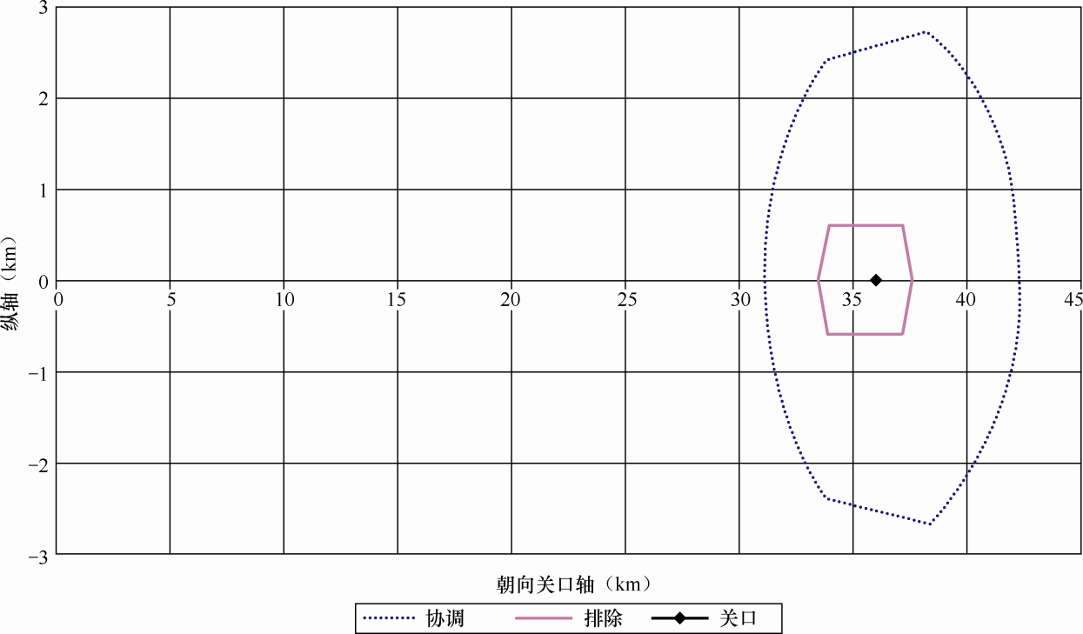

表3
当关口距离SPP 36 km时阵列天线协调区和排除区面积
I/N | 区域1 (km²) | 区域2 (km²) | 协调区总面积(km²) | 排除区(km²)
−20 | 50.4 | 0 | 50.4 | 6.6
−19 | 40.2 | 0 | 40.2 | 0
−18 | 32.9 | 0 | 32.9 | 0
−17 | 24.3 | 0 | 24.3 | 0
−16 | 16 | 0 | 16 | 0
−15 | 6.9 | 0 | 6.9 | 0
−14 | 0 | 0 | 0 | 0

5 HAPS平台向FS点对点接收机发出的累加干扰
本节考虑工作在多关口站情况下的HAPS平台发射机效应。图4所示为I/N为−20 dB情况下协调区和排除区，其中，有5个距离HAPS最低点36 km的平均分布的关口站。表4所示为本情况下的协调和排除区面积。这里有一点很清楚，即因为该天线在远旁瓣区域具有较低增益，因此到5个关口地面站发射功率的累加效应未形成新的区域。这在I/N为−20 dB的情况下很清楚，且因此对于所有更多正I/N值也是同样情况。该结论源自天线增益随着反轴向角的增加而快速衰落的效应，这也是第211号决议（WRC-07，修订版）阵列天线的特性。
图4中每个协调区和排除区与图3类似区域相比，几近相同。表4中的这些区域只是表3的5倍。
图4
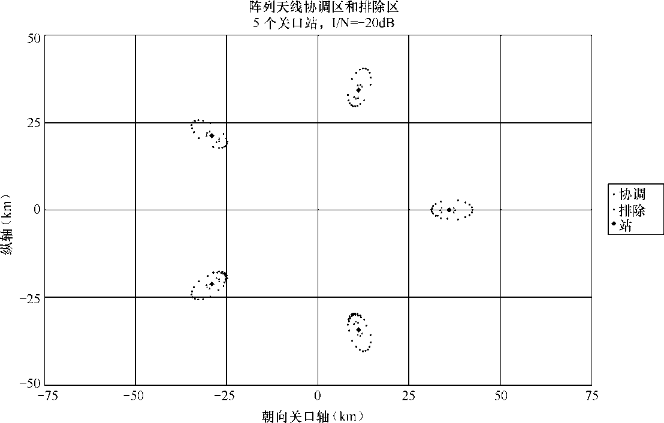

表4
5个距SPP 36 km的关口站阵列天线的协调和排除区面积
I/N | 区域1 (km²) | 区域2 (km²) | 协调区总面积(km²) | 排除区(km²)
−20 | 251.8 | 0 | 251.8 | 33.2
−19 | 201.1 | 0 | 201.1 | 0
−18 | 163.8 | 0 | 163.8 | 0
−17 | 120.8 | 0 | 120.8 | 0
−16 | 80.1 | 0 | 80.1 | 0
−15 | 34.7 | 0 | 34.7 | 0
−14 | 0 | 0 | 0 | 0

6 有关FS仰角和关口距SPP距离的考虑
对于上面所有例子，在考虑中都将FS天线仰角定为0度。对于第221号决议协调区和排除区面积而言，仰角在5度以下都不会对其产生影响。它们的值维持图3和4以及表3和4的值不变。对于使用该天线造成附加区域，其中辐射入FS接收机的干扰超过一个门限值的情形，原因或者是较大的FS仰角，或者非零FS仰角情况下距离关口站更远。图5所示为当仰角为3度时单一关口站距离HAPS SPP 为76 km情况下的协调区和排除区情形。此类操作将需要增加发射功率，以保持链路余量。
为便于讨论，有必要把因HAPS天线主瓣（ML）与FS天线旁瓣（SL）之间耦合而使I/N超过阈值的区域指定为ML-SL区域，并把因HAPS天线旁瓣与FS天线之间耦合而使I/N超过阈值的区域指定为SL-ML区域。当区域2不存在（无区域）时，方位角与SPP相当，则ML-SL地理区可认为是区域1。
SL-ML区域具有若干重要特征。一个是它们如果存在的话则一般都很大，这可以从表5协调区的总面积中看出。另外一个是SL-ML区域距HAPS SPP较远，且超过距关口站的距离，可能超出视距范围。在以HAPS SPP为基点的方位角上，如果该方位角靠近关口站，则将会出现使区域1和区域2相遇的I/N值。因此，仅图5中的被ML-SL占据的较大地理区部分将会出现在区域2中。较大地理区的剩余部分将与区域1中的ML-SL地理区面积相累加。
图5和表5所用的输入参数不会产生在非常大的SL-ML协调区。但是，它们产生的协调区在I/N门限值达到−2 dB 或更高值之前不会消失。

图5
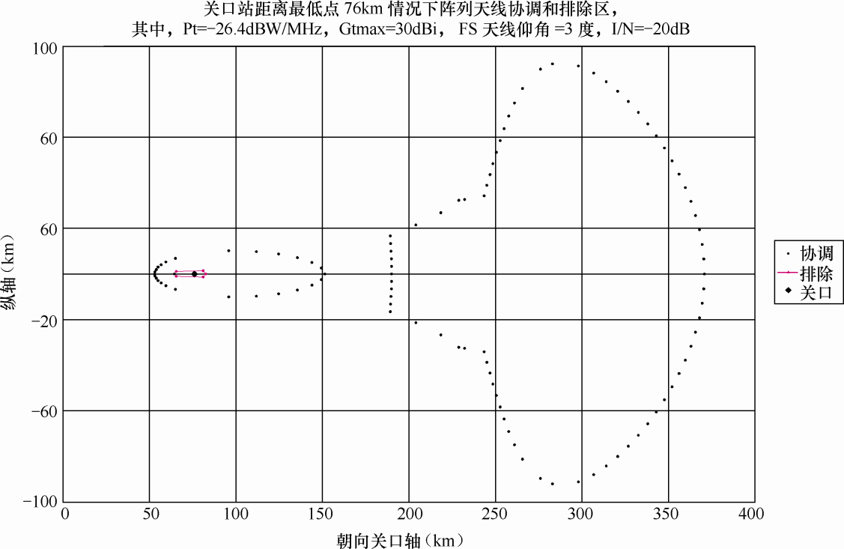
表5
一个单一关口站距离SPP 76 km情况下阵列天线协调和排除区面积
其中，Pt=-26.4 dBW/MHz，Gtmax=30 dBi，且FS天线仰角=3度
I/N | 区域1 (km²) | 区域2 (km²) | 协调区总面积 (km²) | 排除区(km²)
−20 | 9 931.6 | 12 256 | 22 187.7 | 63.1
−19 | 8 593.9 | 11 572.6 | 20 166.6 | 23.6
−18 | 8 539.7 | 8 527.3 | 18 226.3 | 0
−17 | 8 544.9 | 6 685.9 | 16 387.3 | 0
−16 | 7 475.1 | 6 038.6 | 14 661.8 | 0
−15 | 6 454.2 | 2 532.3 | 13 027.4 | 0
−14 | 5 475.5 | 5 879.1 | 11 354.6 | 0
−13 | 5 445.1 | 4 640.2 | 10 085.3 | 0
−12 | 4 614.8 | 4 376.5 | 8 991.3 | 0
−11 | 3 804 | 4 100.1 | 7 904.1 | 0
−10 | 3 007 | 3 809.5 | 6 816.5 | 0
−9 | 2 963.3 | 2 791.6 | 5 754.8 | 0
−8 | 2 203.8 | 2 535 | 4 738.8 | 0
−7 | 2 074.4 | 1 655.8 | 3 730.2 | 0
−6 | 1 367.8 | 1 437.1 | 2 804.9 | 0
−5 | 1 169.2 | 733.4 | 1 902.6 | 0
−4 | 881.3 | 187.9 | 1 069.2 | 0
−3 | 255.7 | 0 | 255.7 | 0
−2 | 0 | 0 | 0 | 0

______________

* 建议书旨在支持2012年世界无线电通信大会（WRC-12）第1.20项议程。如果WRC-12不为本频带内的高空平台关口链路确定频谱，则本建议书将被废止。

